«Хазар» азербайджан этномәдени бірлестігі» қоғамдық бірлестігі
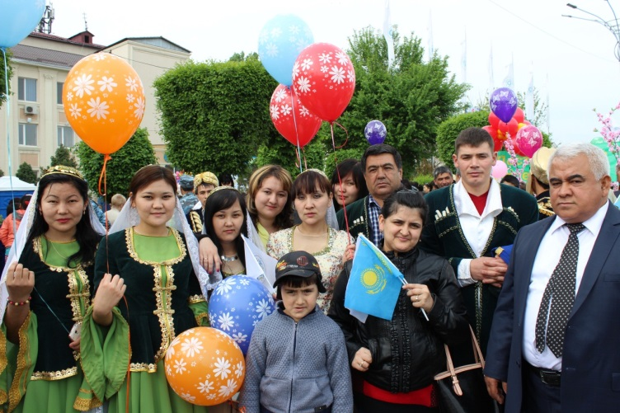
Қоғам 2014 жылдың наурыз айында құрылды.Жамбыл облысында 12000 жуық әзірбайжандар тұрады.Төрағасы:Пойлиев Асабали Ахметұлы. Қоғамдық бірлестік ҚХА әр-түрлі деңгейдегі іс-шараларға белсене қатысады. Бірлестіктің мақсаты-мемлекеттік тілді дамыту және халықтық мәдени, қол өнер дәстүрлерін сақтау болып табылады.
